***Открытое занятие «Удивительный мир экологии»***

Тема: ***«Удивительные существа-эти лягушки!»***

Цель: ***познакомить учащихся с удивительными существами- лягушками; пробудить интерес у них к существам, которых считают одновременно и безобразными и царевнами; развивать познавательный интерес и творческие способности у учащихся; прививать чувство любви и бережного отношения к живой природе.***

***Ход занятия.***

Эпиграф занятия:

«Лягушкам только образования не хватает, а так они на все способны».

(Марк Твен).

Добрый день! Здравствуйте, ребята! Сегодня я вас хочу пригласить в удивительное путешествие - мир биологии и экологии!

Дорогие мои, любители природы! Отправляемся к удивительным существам на Земле! Итак, отгадайте, оком пойдет речь? Я вам предлагаю 3 подсказки.

1)Эти животные могут жить и в воде, и на суше.

2)Эти животные имеют огромное значение в природе и жизни человека: являются пищей для некоторых видов птиц, млекопитающих, слизь кожных выделений содержит ядовитые вещества, которые у некоторых видов могут быть смертельно опасны для других организмов; это используют и охотники, и медики, и колдуны, и домохозяйки (для хранения молока, чтобы не прокисало в теплом помещении).

3) Многих представителей держат в аквариумах и террариумах – для красоты, а также служат объектом для науки, им поставлены памятники.

Дети обсуждают в группах, даю возможность им высказаться и потом записываю тему занятия.

Ребята, вам, наверно стало интересным «За что лягушкам- таким неприглядным поставлены памятники?.Предлагаю вам познакомиться поближе с этими животными.

Ребята! Как вы думаете, откуда пошло слово «лягушка»

Найдите корень в этом слове, если вы затрудняетесь с ответом.

(Ученики могут предположить от слова “ лягать” – ударять. Слово “ляга” - нога, бедро. “Лягать” - ударять ногами.

Владимир Даль в своем знаменитом словаре отмечал: “лягать” – ходить прыжками, то есть прыгать как лягушка.)

Лягушки… Что удивительного можно усмотреть в них, казалось бы, столь всесторонне изученных? Даже памятники им поставили благодарные и порядком виноватые перед ними ученые. И все же мы слишком мало еще знаем о жизни этих обычных и, к счастью, пока еще многочисленных животных. Сколько нелепых предрассудков бытует до сих пор на их счет! От боязни подхватить бородавки до уверенности, что лягушки и жабы поедают огурцы и редис на грядках или картошку в погребе. А ведь они становились даже героинями народных сказок, где неизменно превращались в красавиц!

Вспоминаю давнюю весну, лесную дорогу с глубокими лужами в колеях. Замечаю в одной из них ярких бирюзово- голубых лягушечек. Они переливаются на солнце. Чудо, как хороши! И поют, побулькивают. Ловлю одну красавицу, сажаю в банку с листьями и спешу в деревенскую школу, где проходила педагогическую практику. По дороге, не утерпев, достаю из сумки банку, чтобы полюбоваться на свое небесного цвета сокровище — увы! Среди листьев сидит невзрачное бурое существо. Бирюзовое сияние исчезло…

Позже узнала, что это был самец остромордой лягушки в брачном наряде. Он пел, звал подругу, сиял и переливался от возбуждения, а в банке утратил все свое великолепие. Вот так «синяя птица!» В тропиках много ярких лягушек. В наших краях таких мало.

Следующей весной лягушки снова загадали нам загадку. Весна была поздняя, в лесу и в оврагах еще лежал снег. В низинке гремел весенний ручей, а по берегу его, по сухому откосу шлепали десятки крупных бурых лягушек. Что это за шествие? Выше по ручью мы обнаружили тихий пруд, где урчал лягушачий хор, а из воды торчало множество пучеглазых головок. Но вот над прудом пролетела ворона — все мгновенно исчезли под водой. Это были травяные лягушки, близкие родственницы остромордых. Обычно они зимуют в реках или непромерзающих ручьях, а икру откладывают в прудах, порой проходя от места зимовки до места нереста весьма значительные расстояния.

Массовые передвижения травяных лягушек можно видеть и осенью, когда, словно повинуясь неслышному для нас зову, они тысячами трогаются в путь, проходя за ночь до полутора километров. Многие гибнут на дорогах под колесами автомашин. Что же побудило их сняться с места? Чем руководствуются они в поисках пруда или места для зимовки? Этого до сих пор мы точно не знаем.

Одни исследователи считают, что лягушки ориентируются с помощью зрения по солнцу или звездам.

Другие допускают, что они запоминают и различают запах знакомого им водоема. В то же время опыты с повреждением органов чувств показали, что лишь нарушение всей системы информации заставляет лягушку вообще отказаться от движения к месту нереста. Мало того, жабы и лягушки часто приходят на место засыпанного водоема, где уже ни запаха, ни вида воды нет и в помине. Похоже, что они неплохо знают используемую территорию. Но как далеко они странствуют, разбредаясь летом от водоема по лесу? На этот вопрос тоже нет пока однозначного ответа. Одни считают, что участок травяной лягушки занимает площадь всего в 20— 30 квадратных метров. Другие приписывают этому животному бродячий образ жизни.

Ребята! Итак, лягушки, жабы относятся к классу Земноводные(Амфибии).

Как вы думаете, почему класс так называется? Выслушиваю мнения учащихся и делаем совместный вывод:

Земноводные- это животные, жизнь которых связана и с сушей, и с водой, т.е.они занимают 2 среды обитания. И в связи с этим напрашивается вопрос : «Как лягушки приспособились к обитанию на суше и в воде?»

Учащиеся работают в парах и обсуждают самостоятельно. Затем подводим итог «Приспособления лягушек к наземной и водной среде».

Эти приспособления можно привести в форме таблицы.

|  |  |
| --- | --- |
| Приспособления к водной среде | Приспособления к наземной среде |
| Обтекаемая форма тела. | Наличие мигательной перепонки |
| Наличие плавательных перепонок на задних конечностях | Появление легочного дыхания |
| Развитие связано с водной средой | Появление слюны |
|  | Появление насморка |

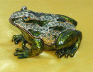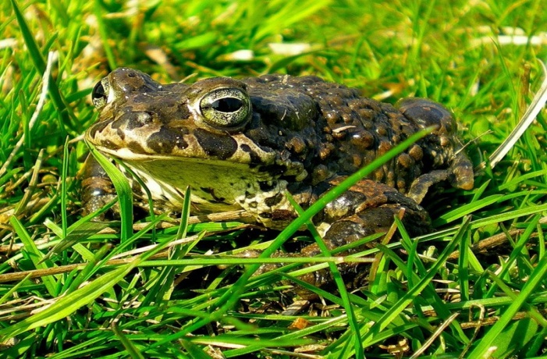

Ребята! Действительно, лягушка –это:

***Первая, кто встали на ноги;***

***Первая, кто стала обмениваться информацией с помощью звуков;***

***Первая, кто научилась дышать с помощью легких;***

***Первая, кто приспособилась глотать сухую пищу;***

***Лягушка- первый «слюнтяй планеты»;***

***Первая, кого эволюция наделила суставами;***

***Первая, у которой появилась та часть тела, на которой можно сидеть (тазовая часть);***

***Первая, кто приобрела насморк.***

Ребята! А вы знаете как питаются лягушки? Вспомните, пожалуйста, эпизод мультипликационного фильма «Дюймовочка». Как там питался сын жабы перед своей женитьбой. Вспомнили?

Да, действительно, лягушки поедают подвижную пищу. Вот послушайте , как это происходит.(Зачитываю или рассказываю интересные факты):

«Бесстрастно взирает на мир лягушка своими большими круглыми глазами. А почему они на «выкате»? А чтобы легче было глотать! У лягушки еще и язык во рту прикреплен шиворот- навыворот: к нижней челюсти недалеко от подбородка. Увидев насекомое, лягушка молниеносно с силой выбрасывает свой язык изо рта. Он может настичь добычу, ползающую или летящую на расстоянии 5 см.Оглушив и одновременно приклеив ее к себе, язык моментально скрывается во рту. Лягушка не утруждает себя жеванием: зубы у нее растут только на верхней челюсти, да и то еле заметные. Жевала или нет, а глотать надо. Но языком она этого сделать не может. Тут глаза и приходят на помощь. Они выдвигаются вовнутрь и помогают протолкнуть добычу в желудок.

Лягушки- первые слюнтяи планеты. Это не каприз: чтобы на суше можно было глотать сухую добычу, потребовалась смазка- слюна. Она у лягушки жиденька, водянистая, ферментов в ней нет. И еще одно приобретенье лягушачьих предков- насморк. Лягушки ощущают запах только растворенных веществ, и поэтому их обонятельная полость усиленно снабжается влагой из множества мелких железок.

Ребята! Как вы думаете, почему лягушки имеют пигментные пятна на коже? Почему брюшко светлее спины? Если у учащихся возникают проблемы, то я стараюсь навести их на мысль при ответе на данный вопрос. Я спрашиваю «Есть ли среди ребят ныряльщики?»Случалось ли вам нырять с открытыми глазами и смотреть вверх: из-за солнечного света вода кажется желтоватой. Вот и получается, что окраска защищает лягушку и снизу, и сверху. Такая окраска называется покровительственной.

Ребята, как вы думаете, какую роль играют лягушки в природе?.Выслушиваю высказывания детей, обсуждаем сообща и делаем выводы:

Лягушки питаются насекомыми, поэтому приносят огромную пользу.

Ребята, а вы задумывались над вопросом «Нужны ли лягушки человеку?»

Оказывается, еще как нужны! Вот послушайте:

***С давних времён лягушка зарекомендовала себя как прекрасный объект для биологических и медицинских исследований. Начиная со студента-первокурсника и кончая именитым академиком, все, кто хоть как-то связан с естественными науками, используют земноводных в опытах. Сколько их погибает на лабораторном столе, принося себя в жертву науке!***

***Лягушка: - Я не только важна как   
биологический ресурс, но и помогла человеку в его развитии.***

***Например, с помощью меня человек впервые ознакомился с электричеством. Мои лапки оказались высокочувствительным прибором. Впервые я попала в лабораторию Луиджи Гальвани и стала привычным объектом биологическим исследований.***

Лягушки внесли свой вклад в мировую науку. В 1780 году ученый Луиджи Гальвани поставил эксперимент на лягушках. Он изучал сокращение мышц лягушачьих лапок под воздействием электрического разряда. Позже его эксперименты помогли Алессандро Вольта открыть закон непрерывного электрического тока. В конце XVIII века знаменитые ученые Гальвани и Вольта обнаружили электричество у животных. А помогли им сделать это важное открытие опыты с лягушками. Лапка лягушки была долгие годы единственным электроизмерительным прибором физиков.

Ребята! Как вы думаете, в каком случае ставятся памятники?(обсуждение в группах).

Тогда внимание! Лягушкам тоже поставлены памятники. Лягушек называют мучениками науки. И это верно: неприхотливая лягушка не одно десятилетие верой и правдой служит ученым. Научные эксперименты с нею позволили сделать столько важных открытий, что в Париже и Токио воздвигнуты памятники.

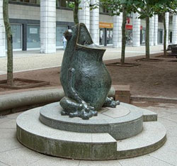

Один из них находится в Париже у здания Пастеровского института. Деньги на памятник собрали студенты-медики, не раз препарировавшие лягушек, в знак уважения и признательности за огромные заслуги в медицинских, физиологических и фармакологических исследованиях.

Нужно сказать, что человечество сильно обязано лягушке. Именно на этом животном ученые ставят свои опыты, на нем учатся студенты. На Земле есть памятники лягушке, в знак уважения и признательности за поистине неоценимые заслуги этого малоприметного создания, в медицинских, физиологических и фармакологических исследованиях, лапки её были долгие годы электроизмерительными приборами физиков.

Памятник российской лягушке-путешественнице был поставлен в аэропорту «Домодедово». У пассажиров и сотрудников аэропорта уже существует примета — чтобы полет был удачным, надо непременно дотронуться до ее лапки.

 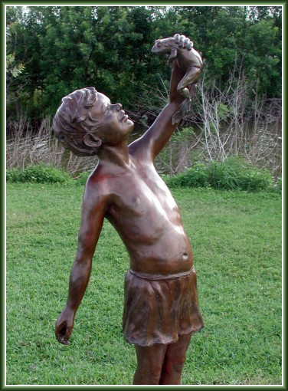

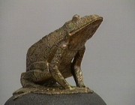

За что лягушке оказана такая честь? А может быть, это просто случайность? Нет! Обыкновенная, известная всем лягушка «увековечена» вполне заслуженно. Это маленькое животное помогло сделать человеку много очень важных открытий. Издавна естествоиспытатели и медики проводят свои бесчисленные опыты на лягушках. Она очень живуча и ее легко добыть.

Великий русский физиолог Иван Михайлович Сеченов, изучая работу мозга, многие опыты проводил на лягушках. Когда царское правительство задумало судить ученого за его открытия, то вместо адвоката он решил взять с собой в суд лягушку, чтобы на глазах судей проделать свои опыты.

Провожу небольшой социологический опрос «Как человек относится к лягушкам?»

1. Когда вы видите лягушку, то испытываете:

а) отвращение

б) положительные эмоции

в) ничего, равнодушие

2. Употребляли ли вы лягушек в пищу, если да, то понравилось ли:

а) да б)нет

3. В каких литературных произведениях главными героями являлись лягушки?

4. Знаете ли вы народные приметы, связанные с лягушками? (если да, то какие?)

а) да

б) нет

Продолжаем знакомство с удивительными живыми организмами.

Они немного гадкие, у некоторых вызывают отвращение. Бытует ошибочное мнение, что они вызывают бородавки на коже. Кожа их выделяет слизь. Ранее в старину их помещали в крынку с молоком, и молоко долгое время не прокисало.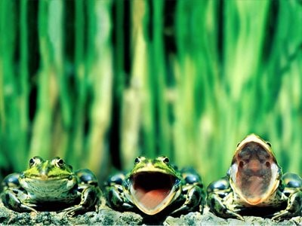.

Говорить, что все французы едят лягушек, все равно, что утверждать, будто все русские едят блины с икрой. Лягушки – это деликатес, а не повседневная пища.

Данные о том насколько это блюдо во Франции популярно, разнятся. Ученый из австралийского университета Аделаиды Кори Брэдшоу говорит, что «лягушачьи лапки» можно встретить в школьных столовых Европы, а туристы сетуют на то, что в Париже блюд из лягушек днем с огнем не сыщешь. Но факт, что Франция это крупнейший импортер лягушек. По одним данным в страну привозят 120 тонн лягушачьего мяса, по другим и вовсе 3000 тонн.

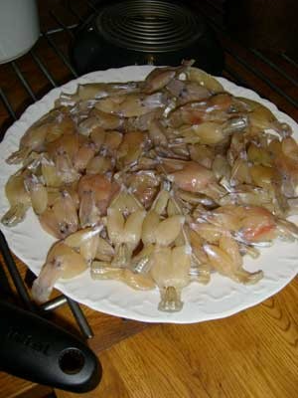

По вкусу мясо лягушек напоминает курятину, но с рыбными нотками. Едят у земноводных только бедра. Рецепты их приготовления менялись на протяжении веков. Наиболее известен способ приготовления с чесноком, сливочным маслом и петрушкой. В книге Дюма есть лягушачий суп .

Мясо лягушек низкокалорийное, но содержит в себе много питательных элементов: фосфор, кальций, железо, витамины C, B, B2.

Лягушки – повод для распрей во французском обществе. Ведь в самой Франции лягушек охраняют от уничтожения, а в Индонезии, которая является основным импортером, истребляют тоннами. Общества защиты животных уже давно требуют от французов оставить аристократические замашки и перейти на овощи. Председатель организации Самуэль Дебро возмущается: «С лягушки весом в 125 грамм вы снимаете два бедра, которые составляют 20 процентов массы, а затем выбрасываете остальное». К тому же бесконтрольное уничтожение любого вида флоры или фауны несет в себе неотвратимые последствия для всей окружающей среды.

Ребята! Прислушайтесь! Интересная информация…

Кому-то лягушки нравятся, кто-то их боится, а некоторые даже верят, что от лягушек бывают бородавки, хотя наука уже давно это опровергла. Просто кожа лягушек голая, покрыта слизью, которая содержит бактерицидные вещества, убивающие микробов.

***Лягушки являются символами…***

* И если для нас, жителей средней полосы России, лягушка - символ пробудившейся природы, предвестник дождей, то у многих народов мира лягушка считалась символом плодовитости и воскрешения.
* Её почитали в Древнем Египте, до сих пор к лягушкам с большим уважением относятся в странах Азии. В Древнем Китае существовал ритуал вызывания дождя с помощью лягушки. Лягушки сулят удачу в Японии, особенно для путешественников.
* У древних греков из-за своих ярких любовных игр лягушка связывалась с богиней любви Афродитой.
* В ведическом мифе Великая Лягушка поддерживает Землю.
* У забайкальских эвенков лягушка - так вообще творец Вселенной. Именно она вынесла землю из-под воды в своих лапах, но злое божество убило её из лука, однако лягушка и после этого осталась верна своей миссии, она перевернулась кверху брюхом и лапами стала поддерживать окружённую со всех сторон водой землю.
* Как символ земли лягушка изображается на бубнах шаманов этой народности.
* В некоторых местах лягушек считали заколдованными людьми.
* Практически во всех народных поверьях лягушка символизировала женскую сущность. Вероятно, из-за того, что лапки лягушки очень напоминают человеческие руки, у некоторых восточных славян считалось, что лягушка была когда-то женщиной. С этим же связан и сюжет русской сказки о Царевне-лягушке.
* В старину о забеременевшей вне брака женщине говорили, что она объелась лягушек.
* Наверное, многие помнят, что нередко родители рассказывали детям, что их принёс аист… Истоки же этой отговорки родителей от детского любопытства находятся в древнем поверье, по которому аист бросает в печную трубу лягушек, которые, пройдя через дымоход, приобретают человеческий облик. Так что убивать лягушек считается большим грехом.

***Заключение.***

Ребята! Мы сегодня много узнали о таких существах, как лягушки.

Я вам предлагаю к следующему занятию подготовить небольшие сообщения о лягушках с рисунками. Также подумайте и ответьте на следующие вопросы:

* Какие виды земноводных обитают в вашей местности?
* Под каким углом прыгает лягушка?
* Почему жаб можно встретить на грядках с земляникой?
* Какие мероприятия по охране земноводных вы можете предложить?
* Почему человек поставил памятник лягушке?